Русская лингвистика

**Изучение фантиков от конфет как занимательный источник при изучении русского языка**

**(проект)**

*Автор:* Афанасьева Екатерина Дмитриевна

Класс: 9

ОУ: МБОУ «Лицей города Юрги»

*Город:* Юрга

*Научный руководитель:*

Коваленко Валентина Николаевна,

учитель русского языка и литературы

**Юрга-2021**

**Оглавление**

**Введение…………………………………………………………………3**

**Глава 1. История возникновения фантиков для конфет……...…..5**

**1.1. Значение слова «фантик»……………………..………….……….5**

**1.2. История появления фантиков………….…………………….….5**

**1.3. Как менялись обертки для конфет с течением времен…….…6**

**1.4. Просветительская, образовательная и развивающая роль фантика.......................................................................................................9**

**Глава 2. Практическая часть. Изучение фантиков для конфет…10**

**2.1. Использование фантиков при изучении русского языка……10**

**2.2. Результаты анкетирования учащихся 7-х классов МБОУ «Лицей города Юрги»…………….…………………………………..14**

**Заключение…………………………………………………………….18**

**Список используемой литературы…………………...……………..19**

**Приложения…………………………………………………………….20**

**Введение**

Одним из любимых лакомств для детей и взрослых являются конфеты. Нередко мы используем конфеты и как подарок, и как средство поощрения. В настоящее время чаще всего мы видим конфеты в обёртках (фантиках). Фантики для конфет – как одежда для людей: они защищают и украшают их. И наравне с вкусовыми качествами нас привлекают разнообразные пёстрые фантики.

Мы заметили, что очень многие любят конфеты, но, съедая их, несмотря на яркость, разнообразие фантиков, всё же выбрасывают их.

Нас заинтересовали вопросы: как можно использовать фантики с пользой? Можно ли с их помощью изучить некоторые особенности нашего русского языка?

**Актуальность работы** заключается в том, что при помощи фантиков для конфет можно повторять некоторые изученные орфограммы, и тем самым сделать уроки русского языка интереснее.

**Объект исследования:** фантики от конфет.

**Предмет исследования**: способы изучения русского языка с помощью фантиков.

**Гипотеза:** можно ли использовать названия конфет для того, чтобы сделать уроки русского языка интересными?

**Цель:** исследование названий конфет как занимательного источника при изучении русского языка.

Для выполнения поставленной цели требуется решение следующих **задач:**

1) изучить теоретический материал по теме (история возникновения, значение фантиков);

2) собрать фантики с разными наименованиями конфет;  
3) рассмотреть названия конфет с точки зрения русского языка (лексики, морфологии, синтаксиса и орфографии).  
4) классифицировать фантики от конфет по группам с точки зрения изучения лексики, морфологии, синтаксиса и орфографии;

5) составить материал для уроков русского языка, используя названия конфет;  
6) создать презентацию и выступить с результатами исследования.

**Методы исследования:** теоретические (анализ изученного материала); научные (наблюдение, эксперимент, фотографирование);

математические (счёт);

методы опроса: анкетирование.

Работа состоит из введения, двух глав и заключения.

Во введении обосновывается актуальность работы, определяются цели и задачи.

В первой главе рассматривается история появления и изменения обёрток конфет в течение определённого времени.

Во второй главе проведена сама исследовательская часть работы: анализируются анкеты учащихся 7-х классов МБОУ «Лицей города Юрги», представлена классификация названий конфет по группам с точки зрения изучения лексики, морфологии, словообразования,  синтаксиса и орфографии; предложен материал для уроков русского языка с использованием названий конфет.

В заключении подводятся итоги и делаются выводы по проведенной работе.

**Практическая значимость работы** заключается в том, что полученные результаты могут быть использованы на уроках русского языка.

**Глава 1. История возникновения фантиков для конфет**

* 1. **Значение слова «фантик»**

В «Словаре русского языка» С.И. Ожегова дается такое толкование:

*фантик –* это конфетная обёртка, употребляемая детьми для игры.[5, с. 678]

В «Толковом словаре русского языка» Ефремовой Т.Ф. слово *фантик* имеет два значения:

1) конфетная обертка;

2) особым образом свернутая конфетная обертка как элемент игры в фантики. [4, с. 997]

В «Толковом словаре живого великорусского языка» В.И.Даля есть только слово *фант*, что означает – это залог, заклад в домашних семейных играх.[3, с. 321]

Само слово «фантик», уменьшительно-разговорное, произошло от «Pfand», заимствованного в немецком языке, что означает «залог». Изготавливали конфетные обёртки (этикетки) в типографиях. Печатались этикетки длинными листами в два цвета или многоцветные.

В настоящее время слово *фа́нтик* – это название обертки, которая служит для заворачивания конфет и другой кондитерской продукции (карамели, ирисок, жевательной резинки). Материалом служит бумага, полимер (обычно фольгированный), фольга. Кроме основного предназначения в качестве упаковки, фантики являются также объектом коллекционирования и для игры в «фантики», которая была популярна среди детей в дореволюционное и советское время.[2, с. 146]

* 1. **История появления фантиков**

Конфетные фантикине просто яркие и цветные бумажки для оформления конфет. Если внимательно проследить, как менялась упаковка, можно заметить отголоски времени и знаковые события в жизни страны и народа.

Заворачивать конфеты в бумажные обертки начали довольно давно. Но до середины XIX в. конфеты в обертки не заворачивались. Их раскладывалив

стеклянные вазочки и на фарфоровые блюда, а брали специальными щипчиками. Зато шоколадные конфеты удостаивались разноцветной фольги: различным начинкам соответствовали свои цвета.

Первые двуслойные, из фольги и бумаги, обертки для конфет появились в 1850 году. Серьезный толчок этому делу дал великий американский изобретатель Томас Эдисон: в 1872 году он придумал парафинированную бумагу, служившую первой оберткой для конфет. [2, с. 151]

И хотя оберточную бумагу для конфет придумали не в России, наш российский фантик стал в 19 веке лучшим в мире.

На самых первых этикетках с декором обычно помимо фамилии производителя и названия изделия изображали фасад фабричного здания в обрамлении цветов, плодов и зеленых листьев. Манера заключать изображение в медальон была позаимствована у домашних альбомов, которые были тогда в большой моде. А любование фабричной архитектурой – дань моде на все промышленное**. [Приложение 1]**

К концу XIX в. число кондитерских производств сильно возросло; торговая реклама стала играть заметную роль, поэтому в малых формах промышленной графики появились имена выдающихся художников: Иван Билибин, Иван Ропет, Константин Сомов, братья Васнецовы, Сергей Ягужинский, Борис Зворыкин, Евгений Лансере. К сожалению, большинство их работ для оформления фантиков утеряны.

* 1. **Как менялись обёртки конфет с течением времени**

Фантики стали своего рода зеркалом, в котором отразились все значительные события, юбилеи, памятные даты русской истории. Рассматривая старинные обертки для конфет, можно составить своеобразную тематическую подборку названий и декора фантиков: «Столичный шоколад», «Боярский», «Княжеский», «Царский»; географические» названия – «Каштаны Капри», «Порт Артур», исторические — «Нельсон», «Бисмарк».

«Товарищество А. И. Арикосов и сыновья» отметило юбилей отмены крепостного права карамелью «Освобождение крестьян» и шоколадом «Юбилейный 1861-1911». Так же, как на открытках, на фантиках зачастую писали строки стихов великих поэтов или слова из манифеста об отмене крепостного права.[1, с. 56]

Историк Л. Нумерова пишет: «С нескрываемым патриотизмом в кондитерской упаковке был отражен 100-летний юбилей Отечественной войны 1812 года. Поражает разнообразие форм и материалов упаковки, сюжетов изобразительного ряда. Серия портретов русских и французских полководцев, героев партизанской войны, сцены знаменитых сражений – обо всем этом почти с книжной глубиной напоминали кондитеры в своей юбилейной продукции».[2, 153], **[Приложение 2]**

Одним из основных предназначений фантика до революции стала просветительная задача, причем не только для детей, но и для взрослых.

Кроме привлекательных картинок, модным было печатать на фантике и полезную информацию. Существовали развлекательные обертки с пословицами, поговорками, частушками, гороскопами, гаданием и пожеланиями, и обертки образовательные – с таблицей умножения или азбукой. А значит, владельцы кондитерских фабрик наделили фантик еще одной функцией – образовательной и развивающей. Например, серия конфет «Загадка»: покупателю предлагалось отгадать несложную загадку, напечатанную на конфетном фантике.

**[Приложение 3]**

Появлялся и настоящий креатив, такой как обертки-пазлы: картинку с изображением повара, пожарного, горничной и графини можно было разрезать по линиям на кусочки, а потом собирать их, каждый раз получая новое лицо.

Еще одной задачей дореволюционного фантика стало привитие едокам конфет идеалов красоты и вкуса. Например, в фантиках дореволюционного периода отражался репертуар кино и театров. Названия многих конфет носили женские имена - «Марианна», «Рыбачка», «Веселая вдова», «Софи». На фантиках красовались изящные дореволюционные барышни с кротким взглядом, фарфоровой кожей, замысловатыми прическами, узкими талиями. По этим изображениям можно было составить представление о модных тенденциях того времени. [**Приложение 4**]

Замечательной традицией того времени был выпуск целых серий конфет, посвященных какому- либо событию. Вот несколько особо популярных в те времена серий:

* «Конституционная Российская Империя» **-**  на фантиках изображались не только портреты людей разных наций и рас, но и указывался в процентах национальный состав жителей России;
* «Гадательные конфеты» **-** развернул и читай стихотворение про то, что ждет тебя в скором будущем;
* «Фотографические сладости» с изображением зверей и шутливыми подписями на эту тему;
* «Именные» конфеты выпускались под девизом «Собери имена всех своих друзей!» [**Приложение 5**];
* «Олимпийские игры» **-** на фантиках этих конфет изображались разные виды спорта;
* «Солдаты всех родов императорских войск» - эта серия пользовалась особой популярностью у мальчиков.

Фантик был средством просвещения, воспитания, развития людей.

Оформление фантиков изменилось после революции.

В первые годы Советской власти убирались все приметы старого времени, символы, связанные с императорской Россией. Исчезли фантики, например, посвященные 300-летию Романовых. Разумеется, получили иные названия конфеты «Царская», «Принцесса», «Императрица», «Боярыня». Появились конфеты, на обертках которых можно было прочитать: «Красный Октябрь», «Красный большевик». «Чапаев», Пионер», «Октябрёнок», «Советская», «Крестьянская».

Изучая фантики советского периода, можно было проследить, какие проблемы существовали в нашей стране.

Так как страна боролась с неграмотностью, в кондитерских магазинах можно было купить конфеты, завернутые в фантики, изображающие азбуку: «Аэроплан», «Дирижабль», «Метро». Многие обертки выполняли функцию миниатюрных плакатов – прославляли Красную Армию, Советское правительство.**[Приложение 6]**

Среди конфет начала середины прошлого века встречались лакомства агитационной направленности. «Урожай убрал ты в срок — очень Родине помог!» — гласила надпись на конфете «Урожай». А в 1923 году в Ишиме выпускались конфеты «Спесь» с изображением вредного мальчика. Получая конфету, ребенок познавал «что такое хорошо, а что такое плохо».

Также в фантиках все еще можно было почерпнуть полезную информацию. Скушав конфету «Носорог», ребенок узнавал о том, в каких районах водится это животное, сколько живет и чем питается… Таким образом, сладкие лакомства ненавязчиво образовывали даже двоечников.

Решительное изменение фантика произошло с изменением политической системы. Трудно поверить, но в 20-е годы в продаже была даже карамель «Ильич»!**[Приложение 7]**

Конечно, и раньше, еще в 1913 году, на конфетах тиражировались лики царской семьи, но в тридцатые годы этим вольностям пришел конец. Как так: съесть «Ильича»? А если завтра кто-нибудь захочет съесть«Сталина», а портрет смять и выбросить в урну? Немыслимо! Запретить!

В советские времена конфетный фантик, как и многое другое, был идеологизирован. Все, что славилось, отмечалось, праздновалось, отражалось на обертке: юбилей революции, 8 марта, 1 мая, 7 ноября, полет в космос и т. д.

Яркой приметой 60- годов ХХ века стал полёт человека в космос. Это эпохальное событие тоже нашло отражение в названиях конфет: появились конфеты «Космос», «Космическая».

В годы правления Хрущева и увлечения производством кукурузы – появились конфеты с изображением кукурузы и названием «Чудесница». В тот период также можно было увидеть конфеты с такими прекрасными названиями, как «Артистическая», «Баядерка», «Идиллия» «Лебединая Песня», «Синяя птица», «Снегурочка», «Маленькие Музыканты», «Детские забавы».

Фантики для конфет – это и часть повседневной жизни, и особый знак эпохи, вызывающий в памяти запах и вкус даже спустя много лет.

* 1. **Просветительская, образовательная и развивающая роль фантика**

Итак, одним из основных предназначений фантика былапросветительнаязадача, причем не только для детей, но и для взрослых. Практически все важные события в жизни страны отражались именно на обертках. На дореволюционном фантике можно было найти все что угодно: не только «подхваченные» последующими эпохами изображения играющих детей, животных и сказочныхгероев, но и, например, полную галерею портретов царей и цариц Российской империи, или изображения солдат всех родов войск в парадной форме.**[Приложение 8]**

Товарищество «Эйнем» выпускаетэтнографическую шоколадную коллекцию с портретами индейцев, эскимосов и аборигенов Австралии и серию «Клады земли и моря» с сюжетами про ловлю трепангов или добычу морских губок.**[Приложение 9]**

А «Рамонская удельная фабрика конфет и шоколада» предложила клиентам насладиться шоколадом «Борьба» с изображениями различных спортивных приемов. **[Приложение 10]**

Была дореволюционная серия конфет «Русские писатели» с репродукциями и отрывками из произведений. **[Приложение 11]**

Кроме привлекательных картинок, модным было печатать на фантике и полезную информацию. Существовали развлекательные обвертки - с пословицами, поговорками, частушками, гороскопами, гаданием и пожеланиями и «образовательные» - с таблицей умножения или азбукой. А значит, владельцы кондитерских фабрик наделили фантик еще одной функцией - образовательной и развивающей. Например, серия конфет «Загадка»: покупателю предлагалось отгадать несложную загадку, напечатанную на конфетном фантике.

Еще одной задачей дореволюционного фантика стало привитие любителям конфет идеалов красоты и вкуса. Например, в фантиках дореволюционного периода отражался репертуар кино и театров. Замечательной традицией того времени был выпуск целых серий конфет, посвященных какому- либо событию. В этом был не только хитрый маркетинговый ход, но и расчет на стремление покупателя собрать всю серию для пополнения своих оригинальных коллекций.

**Глава 2. Практическая часть. Изучение фантиков для конфет**

**2.1. Использование фантиков при изучении русского языка**

В ходе работы мы решили выяснить, выполняет ли современный фантик те задачи, которые выполнял раньше. К сожалению, мы не нашли в магазинах фантиков с таблицей умножения, азбукой, пазлами, пословицами, загадками  и так далее.  
 Таким образом, фантиков, явно выполняющих образовательную и развивающую задачу, мы не увидели. Но зато обратили внимание на названия конфет, напечатанные на обертках. Исследуя обертки для конфет, мы пришли к выводу, что в названиях многих из них встречаются разделы языкознания, которые мы изучаем в школе. Значит, фантику можно вернуть его образовательную роль новыми способами.

Проанализировав **107** наименований конфет, мы пришли к выводу, что их можно классифицировать по следующим признакам:  
**1)** по структуре (составу),   
**2)** по лексическому значению (тематике),   
**3)** по морфологическим признакам,  
**4)** по наличию орфограмм.

1. **По структуре.**

Мы обратили внимание, что названия конфет состоят из одного и более слов.

Состоят из одного слова следующие названия конфет: 57наименований

«Алёнка», «Ананасные», «Бабаевские», «Барбарис», «Бегемошки», «Бригантина», «Буревестник», «Версаль», «Весна», «Вишня», «Восхождение», «Вспышка», «Графика», «Грильяж», «Евгеша», «Жаклин», «Желейные», «Живинка», «Золушка», «Итальяна», «Крокант», «Курьёз», «Ленинградские», «Лёвушка», «Локки», «Марсианка», «Маска», «Маскарад», «Медвеган», «Метелица», «Москвичка», «Му-муйка», «Наслаждение»,«Нильс», «Новосибирские», «Отломи», «Паркур», «Райт», «Саксаул», «Синичка», «Славяночка», «Сласть», «Снежок», «Со сгущёнкой», «Солярики»,«Соната», «Сорванец», «Тоффеклер», «Трюфель», «Украшение», «Фенька», «Фэнси», «Харитоша», «Черёмушки», «Шантарель», «Шокорешки», «Эли».

Состоят из двух и более слов, из словосочетаний: 46 наименований

«Азовская коровка», «Аромат Резеды», «Батончик халвичный», «Ванильный батончик», «Васильковая страна», «Вишня Владимировна», «Волшебная метелица», «Волшебный саквояж», «Детский сувенир», «Дружба народов», «Ёжкин кот», «Ёшкина коровка», «Загадка вкуса», «Зимние затеи», «Змей Горыныч», «Золотая лилия», ирис «Кис-кис», «Испанская ночь», «История Востока», «Ковбой Джонни», «Кокосовый берег», «Королева марципана», «Кочегар Петя», «Красная шапочка», «Мелодия любви», «Миндаль Иванович», «Мир желе», «Мишка косолапый», «Мишка на Севере», «Морскиепросторы», «Московская жемчужина», «Муза творчества», «Озорная пчёлка», «Орех Сергеевич Грецкий», «Остров мечты», «Ромашковый луг», «Самый умный», «Северная аврора», «Сказка пряничная», «Сладкое созвучие», «Слеза мужчины», «Снежная королева», «Тёмная ночь», «Фундук Петрович», «Чернослив Михайлович», «Яшкинская картошка».

Из предложений: 4 наименования

«Бурундук достал фундук», «Папуля, ценю тебя», «Я люблю апельсин»,

«Я люблю колу».  
Названия конфет, которые состоят из двух слов, можно использовать при изучении раздела «Синтаксис», темы «Словосочетание» и «Предложение».

1. **По лексическому значению**

По фантикам увлекательнее изучать и лексику. Среди рассмотренных нами названий конфет были найдены слова, значений которых мы не знали:   
**Барбарис** – колючий кустарник с мелкими красными кислыми ягодами, а также его плоды.

**Версаль** (фр. Versailles) — название бывшего королевского дворца во Франции и производные от него термины: Версаль (Версальский дворец) — дворцово-парковый ансамбль, бывшая резиденция французских королей.

**Трюфель**— род сумчатых грибов с подземными клубневидными мясистыми плодовыми телами. К данному роду относятся съедобные виды, считающиеся ценными деликатесами.

Изучив названия конфет, мы пришли к выводу, что их можно разделить на тематические группы.

Тематические группы конфет:

1.**Растительный мир**: В данную группу входят названия растений и цветов: «Аромат Резеды», «Барбарис», «Батончик халвичный», «Васильковая страна», «Вишня», «Грильяж», «Золотая лилия», «Королева марципана», «Красный мак», «Миндаль Иванович», «Мятная», «Орех Сергеевич Грецкий», «Орешки в шоколаде», «Ромашковый луг», «Фундук Петрович», «Черёмушки», «Чернослив Михайлович», «Шокорешки», «Яшкинская картошка».

2. Названия **фруктов** также используются в наименованиях. По этим названиям мы можем определить вкус наших конфет: «Ананасные», «Апельсиновая», «Живинка», «Кокосовый берег», «Мир желе».

3.**Животный мир.** Эту группу представляют наименования животных и птиц: «Азовская коровка», «Бегемошки», «Белочка», «Буревестник», «Бурундук достал фундук», «Ёжкин кот», «Ёшкина коровка», ирис «Кис-кис», «Ласточка», «Лёвушка», «Медвеган», «Мишка косолапый», «Мишка на севере», «Му-Муйка», «Озорная пчёлка», «Синичка».

4. Конфеты, в наименования которых входят разные **географические названия:**«Версаль», «Итальяна», «История востока», «Ленинградские», «Марсианка», «Морские просторы», «Москвичка», «Московская жемчужина» «Новосибирские», «Остров мечты», «Северная аврора», «Шантарель».

5.**Сказка**. Эта группа является одной из распространённых среди русских названий конфет. Так как в основном конфеты ориентированы на детей, то в наименованиях этой группы используются сказочные герои: «Волшебная метелица», «Волшебный саквояж», «Гулливер», «Змей Горыныч», «Золотой ключик», «Золушка», «Красная шапочка», «Маша и медведь», «Сказка пряничная», «Снежная королева».

6.**Явления природы, времена года:** «Весна», «Вкус Лета», «Вспышка», «Зимние затеи», «Испанская ночь», «Метелица», «Метеорит», «Морские», «Снежок», «Солнышко», «Тёмная ночь».

7. **Деятельность человека:** «Бригантина», «Восхождение», «Графика», «Дружба народов», «Муза творчества», «Наслаждение», «Паркур», «Саксаул», «Соната», «Украшение».

8. **Качества человека:** «Курьёз», «Мелодия любви», «Папуля, ценю тебя», «Самый умный», «Слеза мужчины», «Сорванец».

9. **Имена собственные:** «Алёнка», «Бабаевские», «Жаклин», «Евгеша», «Ковбой Джонни», «Кочегар Петя», «Локки», «Нильс», «Райт», «Славяночка», «Фенька», «Фэнси», «Харитоша», «Эли».

10.Названия, указывающие на **состав конфет:** «Ванильный батончик», «Крокант», «Сладкое созвучие», «Сласть», «Солярики», «Со сгущёнкой», «Тоффеклер», «Трюфель».

**11. Указание на возраст: «**Детский сувенир».

**3. По морфологическим признакам**  
Изучая названия конфет, мы обратили внимание на морфологические признаки имен существительных и прилагательных. Чаще всего используются имена существительные единственного числа в начальной форме: «Коровка», «Ромашка», «Вишня», «Барбарис», «Синичка», наиболее распространены мужской и женский род.   
По морфологическим признакам мы разделили названия фантиков на следующие группы:   
1) наименования, указывающие на число имён существительных:  
а) единственное число – 49 названий.  
б) множественное число - 3  названия;

2) наименования, содержащие имена прилагательные («Ананасные», «Желейные» и др.);

3) наименования, содержащие имена числительные («35»);

4) наименование, содержащее глагол («Отломи»).

**4.По наличию орфограмм**  
Проанализировав названия конфет, мы обнаружили в них следующие орфограммы:   
1.    Проверяемые безударные гласные в корне слова(«М**а**скарад», «Т**е**ремок», «В**а**силек», «Г**у**синые лапки», «Ал**ё**нка»);  
2.    Непроверяемые безударные гласные в корне слова(«Аромат р**е**з**е**ды», «Кот в с**а**погах», «Б**а**рб**а**рис», «Мишка на сев**е**ре», «Р**о**машка», «Детский сув**е**нир»);  
3.    Парные согласные в корне слова(«Маскара**д»,** «Коро**в**ка», «Ма**с**ка», «Ири**с»,**  «Зага**д**ка»);  
4.    Непроизносимые согласные в корне слова(«Буревес**т**ник»);  
5.    Правописание чк, чн, нч(«Красная Шапо**чк**а», «Бело**чк**а», «Ласто**чк**а»);  
6.    Большая буква в именах людей и кличках животных(«**З**мей **Г**орыныч»,«Ковбой **Д**жонни», «**М**индаль **И**ванович», «**М**у-муйка»,«**О**рех **С**ергеевич **Г**рецкий», «**Ф**ундук **П**етрович», «**Ч**ернослив **М**ихайлович», «**Ф**енька», «Кочегар **П**етя»);  
7.     Гласная буква после шипящих(«Ш**о**корешки», «Снеж**о**к», «Со сгущ**ё**нкой», «Украш**е**ние», «Волш**е**бный саквояж»).  
  
Исходя из данной классификации, мы составили задания, которые можно использовать при изучении русского языка. [**Приложение 12]**

Наиболее часто встречающимися оказались орфограммы: «Проверяемые безударные гласные в корне», «Непроверяемые безударные гласные в корне слова», «Большая буква в именах людей и кличках животных».

Редко встречаются в названиях конфет орфограммы: «Разделительный мягкий знак», «Непроизносимый согласный в корне слова», «Гласная буква после шипящих».

**2.2.Результаты анкетирования учащихся 7-х классов МБОУ «Лицей города Юрги»**

В ходе работы также было проведено анкетирование среди учащихся 7-х классов МБОУ «Лицей города Юрги» по следующим вопросам:

1. Любите ли Вы конфеты?

2. Перечислите названия конфет, которые Вы помните.

3. Обращаете ли Вы внимание на правописание слов в названии конфет?

4. Обращаете ли Вы внимание на то, сколько слов содержится в названии конфет?

5. Задумывались ли Вы о пользе фантиков с точки зрения изучения русского языка?

6. Предложите варианты использования фантиков при изучении русского языка.

**[Приложение 13]**

Всего было опрошено 50 человек.

На вопросы были получены следующие ответы:

На вопрос «Любите ли Вы конфеты?»

94% ответили *да* (47 человек) и 6% ответили *нет* (3 человека).

На вопрос «Перечислите названия конфет, которые Вы помните» самыми распространёнными были следующие названия:

|  |  |
| --- | --- |
| Название конфет, которые знают ученики | Проценты |
| «Raffaello» | 42% |
| «SNICKERS» | 38% |
| «Bounty» | 28% |
| «А. КОРКУНОВ» | 28% |
| «Twix» | 26% |
| «KitKat» | 24% |

На вопрос «Обращаете ли Вы внимание на правописание слов в названии конфет?»

22% ответили *да* (11 человек) и 78% ответили *нет* (39 человек).

На вопрос «Обращаете ли Вы внимание на то, сколько слов содержится в названии конфет?»

28% ответили *да* (14 человек) и 72% - *нет* (36 человек).

На вопрос «Задумывались ли Вы о пользе фантиков с точки зрения изучения русского языка?»

4% ответили *да* (2 человека) и 96% ответили *нет* (48 человек).

На вопрос «Предложите варианты использования фантиков при изучении русского языка» были предложены следующие варианты использования фантиков:

* Прочитать состав и название конфет.
* Просмотреть орфографические и синтаксические ошибки.
* Изучить правописание новых слов, тем самым пополнить свой лексикон.
* Изучить старые слова.
* Можно сделать плакат на какую-то тему по русскому языку. Яркие фантики привлекут внимание детей и взрослых, и они захотят прочитать то, что написано на плакате.

После проведенного опроса мы заметили, что учащиеся 7-х классов стали обращать внимание на название конфет и признали возможность изучения русского языка при помощи фантиков.

**Заключение**

Бумажные и фольгированные, яркие и многослойные… В первую очередь нас привлекает красивый фантик, а потом уже сама конфета.

В ходе работы мы узнали об истории появления фантиков, о традициях первых российских фантиков, о том, какой смысл вкладывали в них знаменитые кондитеры.

Выяснили, что изначально фантик был не просто простой бумажкой для обертывания конфет, а средством обучения, воспитания, агитации, привития чувства вкуса и красоты.

Собирая и рассматривая современные фантики, мы пришли к выводу о том, что они не выполняют той функции, которую выполняли фантики дореволюционной России: на них мы не увидим, например, портрет нашего президента или портреты современных писателей, нет также фантиков с таблицей умножения, азбукой. Современные фантики не несут большой познавательной информации, не развивают ум. Однако в ходе работы подтвердилась гипотеза о том, что при помощи фантиков для конфет можно повторять некоторые изученные орфограммы, сделать уроки русского языка более интересными.

Данная работа позволила нам углубить знания в области русского языка, проявить творческие способности и привлечь внимание учащихся 7-х классов к изучению русского языка при помощи фантиков.

**Список используемой литературы**

1. Баулина А.Г., Исторические события в фантиках [Текст]/ Сост. А.Г. Баулина. - М.:Инсбук-бизнес, 2007. - 118с.

2. Бутромеев В.П., Всемирная история в лицах. Новое время. Энциклопедия для школьник. Серия «Детскийплутарх»/ А.Г. Бутромеев // М.: ОЛМА-ПРЕСС, 1999. - 230 с.

3. Даль В.И., Большой иллюстрированный толковый словарь русского языка [Текст] / В.И. Даль // М.: Астрель: АСТ: Транзиткнига, 2006. — 348, [4] с.: ил. — ISBN: 5-271-09355-7, 5-17-021348-4, 5-9378-0533-5.

# 4. Ефремова Т.Ф., Новый словарь русского языка. Толково-словообразовательный [Текст] / Т.Ф. Ефремова // М.: Русский язык, 2000. – 1213с.

5. Ожегов С.И., Толковый словарь русского языка [Текст] / С.И. Ожегов; Под ред. Проф. Л. И. Скворцова. – 27-е изд., испр. – М.: ООО «Издательство «Мир и Образование»: ООО «Издательство Астрель»: ООО «Издательство Оникс», 2012. – 736 с.

**Приложения**

**Приложение №1**

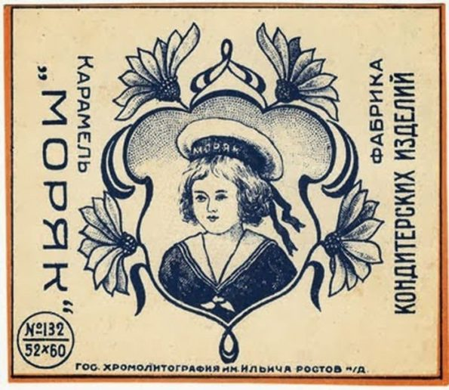

**Приложение №2**

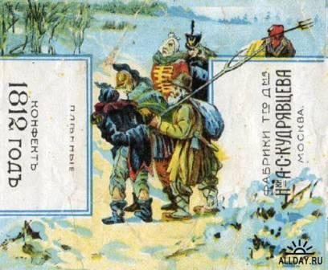

**Приложение 3**

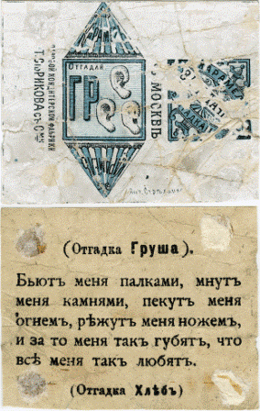

**Приложение 4**

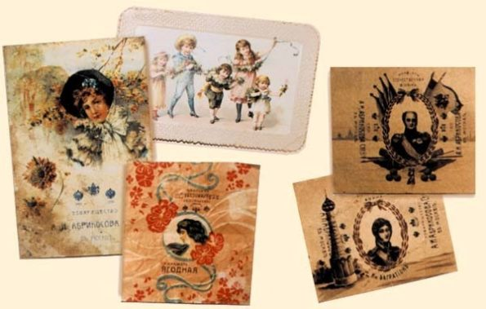

**Приложение 5**

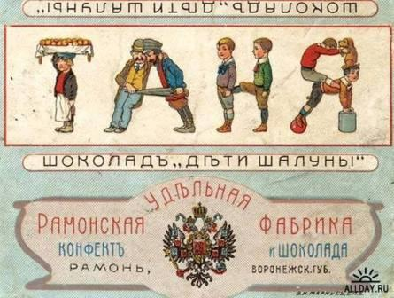

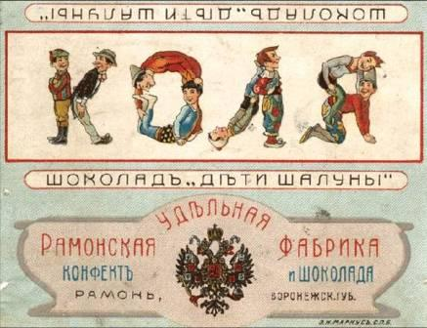

**Приложение 6**

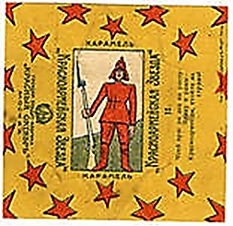

**Приложение 7**

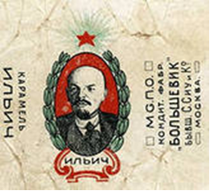

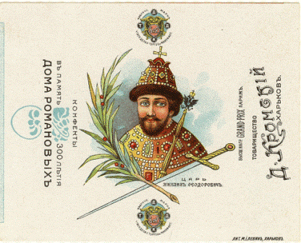**Приложение 8**

**Приложение 9**

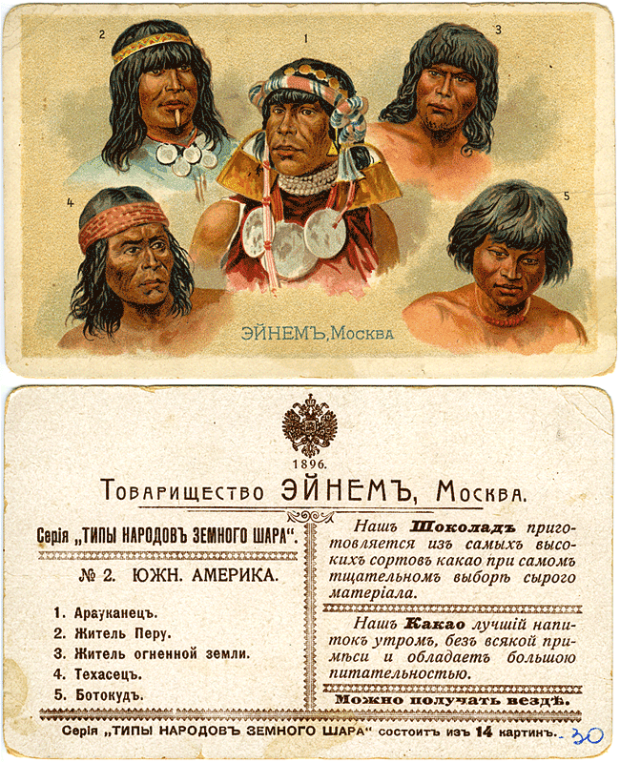

**Приложение 10**

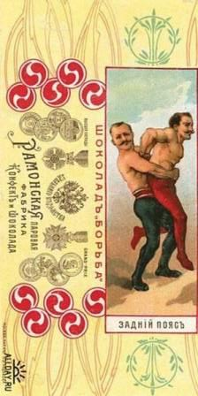

**Приложение 11**

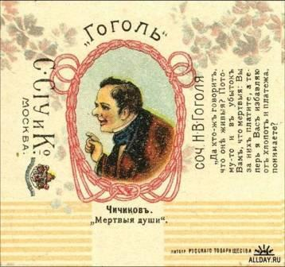

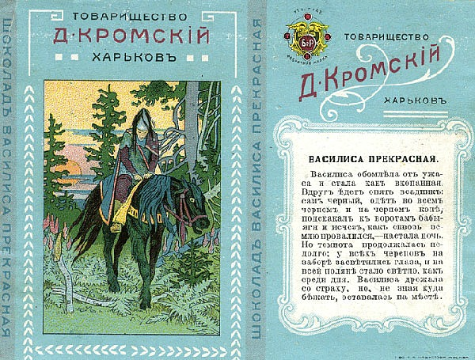

**Приложение 12**

**Диктанты:**

**Тема: «Проверяемые безударные гласные в корне слова»**

«М**а**скарад», «Т**е**ремок», «В**а**силек», «Ал**ё**нка», «М**а**ска», «В**е**сна», «М**о**рские просторы», «Медв**е**ган», «Граф**и**ка», «Кор**о**лева марципана».

**Тема: «Непроверяемые безударные гласные в корне слова»**

«Аромат р**е**з**е**ды», «Кот в с**а**погах», «Б**а**рб**а**рис», «Мишка на сев**е**ре», «Р**о**машка», «Детский сув**е**нир», «С**о**ната», «К**о**ролева марципана».

**Тема: «Парные согласные в корне слова»**

«Ма**ск**ара**д»,** «**К**оро**вк**а», «Ма**ск**а», «Ири**с»,**  «Зага**д**ка», «Василё**к**», «**Б**уревес**т**ни**к**», «**Г**рафи**к**а», «Ве**с**на», «**Б**ар**б**ари**с**».

**Тема : «Заглавная буква в именах людей и кличках животных»**

«**З**мей **Г**орыныч»,«Ковбой **Д**жонни», «**М**индаль **И**ванович», «**М**у-муйка»,«**О**рех **С**ергеевич **Г**рецкий», «**Ф**ундук **П**етрович», «**Ч**ернослив **М**ихайлович», «**Ф**енька», «Кочегар **П**етя».

**Задание: распределите названия конфет по частям речи (имя существительное, имя прилагательное и глагол)**

«Москвичка», «Барбарис», «Ленинградские», «Черёмушки», «Наслаждение»,«Буревестник», «Бабаевские», «Соната», «Синичка», «Золушка», «Отломи», «Новосибирские», «Маска», «Метелица», «Бригантина», «Алёнка», «Украшение», «Желейные», «Снежок», «Весна», «Трюфель», «Ананасные», «Вишня».

|  |  |  |  |  |  |  |  |  |  |  |  |  |  |  |  |  |  |  |  |  |  |  |  |  |  |  |  |  |  |  |  |  |  |  |  |  |  |  |  |  |  |  |  |  |  |  |  |  |  |  |  |  |  |  |
| --- | --- | --- | --- | --- | --- | --- | --- | --- | --- | --- | --- | --- | --- | --- | --- | --- | --- | --- | --- | --- | --- | --- | --- | --- | --- | --- | --- | --- | --- | --- | --- | --- | --- | --- | --- | --- | --- | --- | --- | --- | --- | --- | --- | --- | --- | --- | --- | --- | --- | --- | --- | --- | --- | --- |
| |  |  |  | | --- | --- | --- | | **Имя существительное** | **Имя прилагательное** | **Глагол** | | «Москвичка» | «Ленинградские» | «Отломи» | | «Барбарис» | «Бабаевские» |  | | «Черёмушки» | «Новосибирские» |  | | «Наслаждение» | «Желейные» |  | | «Буревестник» | «Ананасные» |  | | «Соната» |  |  | | «Синичка» |  |  | | «Золушка» |  |  | | «Маска» |  |  | | «Метелица» |  |  | | «Бригантина» |  |  | | «Алёнка» |  |  | | «Украшение» |  |  | | «Снежок» |  |  | | «Весна» |  |  | | «Трюфель» |  |  | | «Вишня» |  |  | |
|  |

**Задание: распределите названия конфет по структуре (слово, словосочетание, предложение).**

«Сласть», «Курьёз», «Самый умный», «Я люблю апельсин», «Снежок», «История Востока», «Тёмная ночь», «Вишня», «Остров мечты», «Ромашковый луг», «Бурундук достал фундук», «Маска», «Синичка», «Лёвушка», «Азовская коровка», «Мелодия любви», «Папуля, ценю тебя», «Васильковая страна», «Золушка», «Сорванец», «Слеза мужчины», «Детский сувенир», «Фенька», «Весна», «Я люблю колу», «Метелица», «Озорная пчёлка», «Муза творчества».

|  |  |  |
| --- | --- | --- |
| **Слово** | **Словосочетание** | **Предложение** |
| «Сласть» | «Самый умный» | «Я люблю апельсин» |
| «Курьёз» | «История Востока» | «Бурундук достал фундук» |
| «Снежок» | «Тёмная ночь» | «Папуля, ценю тебя» |
| «Вишня» | «Остров мечты» | «Я люблю колу» |
| «Маска» | «Ромашковый луг» |  |
| «Синичка» | «Азовская коровка» |  |
| «Лёвушка» | «Мелодия любви» |  |
| «Золушка» | «Васильковая страна» |  |
| «Сорванец» | «Слеза мужчины» |  |
| «Фенька» | «Детский сувенир» |  |
| «Весна» | «Озорная пчёлка» |  |
| «Метелица» | «Муза творчества» |  |

**Задание: предложенные вам названия конфет распределите по следующим тематическим группам: «Сказка», «Животный мир», «Растительный мир», «Имена собственные»:**

«Алёнка», «Ананасные», «Барбарис», «Бегемошки», «Бригантина», «Буревестник», «Версаль», «Весна», «Вишня», «Графика», «Грильяж», «Евгеша», «Жаклин», «Желейные», «Живинка», «Золушка», «Итальяна»,«Курьёз», «Ленинградские», «Лёвушка», «Марсианка», «Маска», «Маскарад», «Медвеган», «Метелица», «Москвичка», «Му-муйка», «Наслаждение»,«Нильс», «Новосибирские», «Отломи», «Паркур», «Райт», «Саксаул», «Синичка», «Славяночка», «Сласть», «Снежок», «Со сгущёнкой», «Солярики»,«Соната», «Сорванец», «Трюфель», «Украшение», «Фенька», «Харитоша», «Черёмушки», «Шантарель», «Шокорешки», «Эли».

**Приложение 13**

**Анкета**

1. Любите ли Вы конфеты?

2. Перечислите названия конфет, которые Вы помните.

3. Обращаете ли Вы внимание на правописание слов в названии конфет?

4. Обращаете ли Вы внимание на то, сколько слов содержится в названии конфет?

5. Задумывались ли Вы о пользе фантиков с точки зрения изучения русского языка?

6. Предложите варианты использования фантиков при изучении русского языка.